§1.3.1 Моделирование
и формализация. Графы.
класс__9 __
ф_____________________________
и_____________________________
__________ баллов из 16+2 доп.

- Продолжите предложение. (1 балл)
Граф представляет собой _____________________________________
___________________________________________________________

- Подпишите названия элементов графа (4 балла)

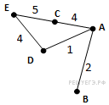
Перечислите чётные вершины ______________________
Перечислите нечётные вершины _____________________

степень вершины Е ____
степень вершины А ____

- Для графов, изображенных на рисунках, заполните таблицу.
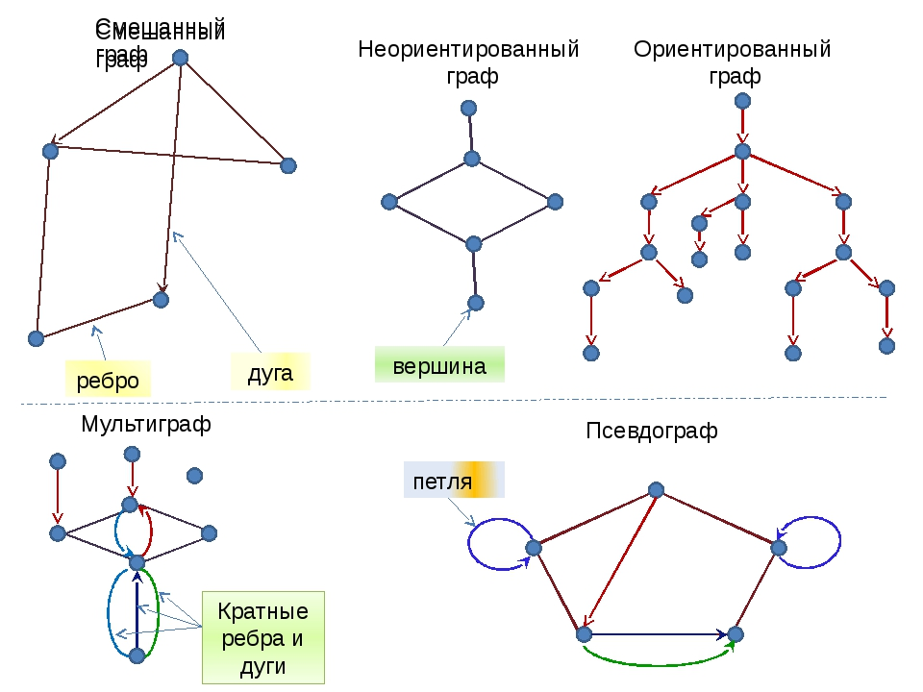 | 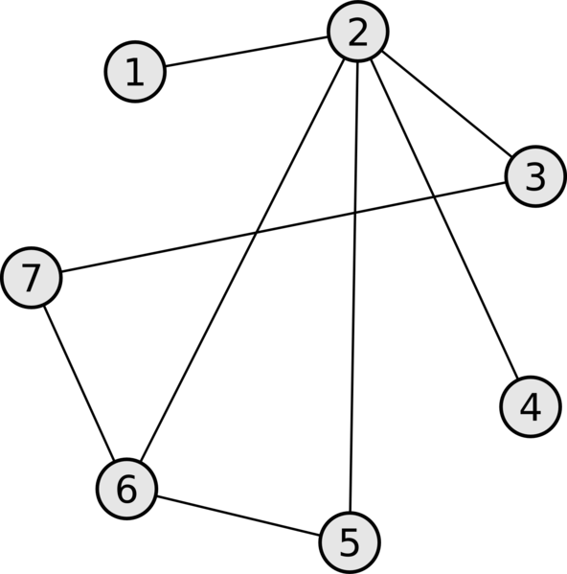 | 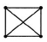 | 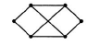
1 | 2 | 3 | 4
(по 2 балла на граф, всего 8 баллов)
№ | Количество вершин | Количество четных вершин | Количество нечетных вершин | Количество рёбер | Количество циклов
1
2
3
4
- Постройте граф по этому описанию. Каждый из десяти населенных пунктов соединен автодорогами с другими. При этом автобусное сообщение существует только между следующими населенными пунктами: Антоновка и Нахабино, Евлановка и Любань, Нахабино и Любань, Антоновка и Евлановка, Спас и Бужарово, Дарна и Спас, Кашино и Мартьяновка, Бантеевка и Мартьяновка, Прудок и Спас, Дарна и Кашино. (3 балла)

Ответьте на вопросы:
- Можно ли с помощью автобусного сообщения попасть из Антоновки в Прудок? ______________________________________
- Можно ли с помощью автобусного сообщения попасть из Бантеевки в Кашино? _______________________________________
- С каким наименьшим количеством пересадок можно доехать из Мартьяновки в Прудок? ____________________________________
- Какой маршрут можно открыть, чтобы автобусное сообщение существовало между всеми населёнными пунктами с наименьшими затратами? ___________________________________________________

- *Придумайте и начертите два изоморфных графа (2 балла)

